Муниципальный этап Всероссийской олимпиады школьников
по технологии
2022-2023 учебный год
Профиль «Техника, технологии и техническое творчество»
Раздел "Ручная деревообработка"
7-8 классы
Время выполнения: 180 минут.
По чертежу с неполными данными изготовьте разделочную доску
Технические условия:
- Предельные отклонения размеров готового изделия ± 1 мм
- Позицию «А» на чертеже сконструировать самостоятельно.
- Материал изготовления - фанера.
- Декоративную отделку выполнить выжиганием или росписью по
дереву.

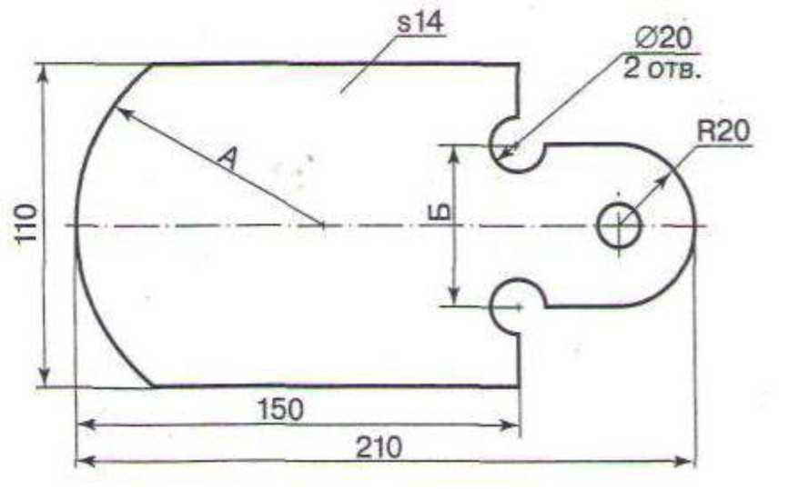

Правила техники безопасности
1. Работать лобзиком с надежно закрепленными и исправными ручками.
2. Надежно крепить выпиловочный столик к верстаку.
3. Надежно закреплять пилку в рамке лобзика.
4. Не делать резких движений лобзиком при выпиливании, не наклоняться низко над заготовкой

Место для чертежа

Карта пооперационного контроля

№  п/п | Критерии оценки | Коли-чество  баллов | Кол-во баллов,  выстав-ленных членами жюри | Номер участни-ка
1. | Наличие рабочей формы (халат, головной убор). | 1
2 | Соблюдение правил безопасных приёмов работы.  Культура труда: порядок на рабочем месте, эргономичность | 1
3 | Разработка чертежа | 5
4 | Технология изготовления изделия: | 20
4 | - разметка заготовки в соответствии с чертежом | (4)
4 | - технологическая последовательность изготовления изделия | (4)
4 | - точность изготовления ромбовидной части изделия в соответствии с чертежом и техническими условиями | (4)
4 | -точность изготовления прямоугольной части изделия в соответствии с чертежом и техническими условиями | (4)
4 | - точность выполнения отверстия в соответствии с чертежом и техническими условиями | (4)
5 | Качество и чистовая обработка готового изделия. | 5
6 | Декор изделия | 2
7 | Время изготовления - 180 минут | 1
 | Итого: | 35

Подписи членов жюри:

